**6+**

МБУК ВР «МЦБ» им. М. В. Наумова

Добровольский отдел

***«Право-это не только права...»***

**политический час**

**к международному дню прав человека**

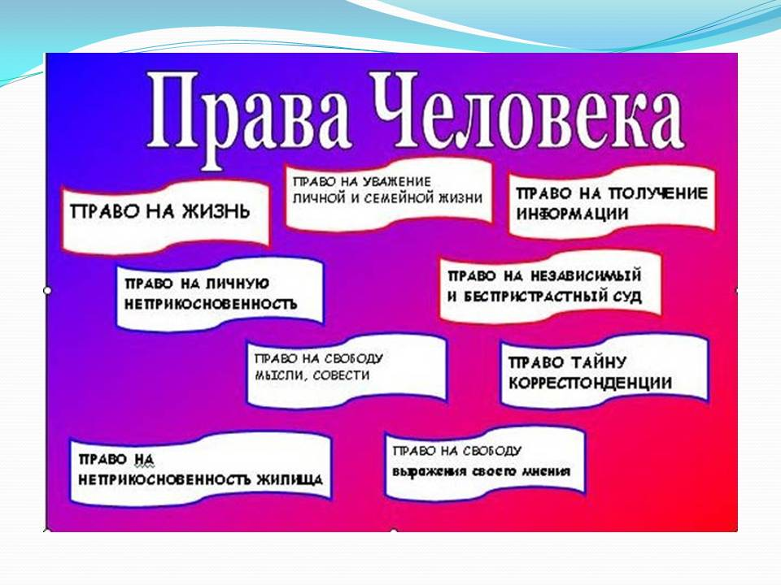

Подготовила:

ведущий библиотекарь

Добровольского отдела

Пенькова Е. Н.

п. Солнечный

2021г.

**Ведущий:** Вскоре после окончания Второй мировой войны, в 1945 году была образована ООН, целью которой является поддержание мира между народами и безопасности.

В 1948 году Комиссия по правам человека ООН, возглавляемая Элеонорой Рузвельт, вдовой экс-президента США Франклина Рузвельта, активистом в области прав человека, подготовила специальный документ, «провозглашающий» права, которые должен иметь каждый человек в мире – Всеобщую Декларацию прав человека. Элеонора Рузвельт назвала декларацию «Великой хартией вольностей» для всего человечества», поэтому сегодня Декларацию порой называют Хартией прав человека.

Наибольший вклад в работу Комиссии по выработке проекта Декларации внесли ее главный автор канадец Джон Питер Хампрей, Рене Кассэн (Франция), Чарльз Малик (Ливан), Пенг Чанг Чэнг (Китай), Эрнан Санта Круз (Чили), Александр Богомолов и Алексей Павлов (СССР), Лорд Дьюкстон и Джеффри Уилсон (Великобритания) и Уильям Ходгсон (Австралия).

10 декабря 1948 года в Париже на третьей сессии Генеральной Ассамблеи ООН была принята Декларация, которая определила базовые права человека.

В 1950 году ООН было решено отмечать день принятия Декларации как День прав человека. Сегодня Всеобщей Декларации прав человека исполняется ровно 60 лет. Почему же этому документу придавалось и придается такое огромное значение во всем мире и раньше, и сейчас?

Испокон веков люди пытались обрести свободу и узаконить свои права. Лучшие умы человечества доказывали значимость свободы человека и обязанность государства охранять наши права. Теория правового государства возникла очень давно и вызревала столетиями в умах великих мыслителей. Почему она возникла? Нужен был антипод произволу, абсолютизму, деспотии и полицейщине. Мыслители прошлого искали ответы на вопросы: «Как поставить государство на службу народу?», «Как создать правовое государство?»

Центральной идеей теории правового государства является идея естественных прав человека. Эта идея распространилась в странах Западной Европы в эпоху Возрождения и первых буржуазных революций. В чем ее суть? В том, что права человеку не даются государством или другими людьми, а принадлежат ему от рождения, т.е. они естественны. Он с ними уже рождается. Эти права человека неотъемлемы, т.е. их нельзя утратить. Кроме того, они взаимозависимы и взаимосвязаны, а также универсальны, т.е. применимы к людям во всем мире, причем без ограничений во времени.

Основные принципы прав человека – это естественность, неотъемлемость, взаимосвязанность и универсальность.

Правовое государство – это государство, в котором обеспечивается господство права, верховенство закона, где признаются и гарантируются права и свободы человека, равенство всех перед законом, а в основу организации власти положен принцип разделения властей.

Мировое сообщество закрепило идею естественных прав человека на международном уровне, приняв Всеобщую Декларацию прав человека. Всеобщая Декларация прав человека – это небольшой по объему документ (всего 30 статей), который содержит минимальный объем прав и свобод, которыми должен обладать сегодня человек: право на труд, социальное обеспечение, на свободу мирных собраний и ассоциаций, на доступ к государственной службе, на участие в управлении государственными и общественными делами, на участие в культурной жизни страны и т.д. В ней имеется перечень личных(гражданских) прав. Это право на жизнь, свободу и личную неприкосновенность, на невмешательство в семейную жизнь, на тайну корреспонденции, на владение имуществом и т.д.

К числу политических прав человека Декларация отнесла право на жизнь, свободу и личную безопасность, право на справедливое и открытое правосудие, свободу мысли и совести, право на мирные собрания.

Среди новшеств Декларации следует отметить право на социальную обеспеченность, право на свободный труд в нормальных условиях, право на образование, право на использование мировых научных достижений на благо личности и человечества. Как результат продолжительной борьбы за права рабочих, в Декларации появилось право на свободное участие в профсоюзах, право на отдых и право на равную оплату труда.

Декларация – это не юридический договор, а прокламация (провозглашение) «общих достижений всех народов и наций», поэтому она не содержит в себе санкций за нарушения указанных прав и свобод.

Мировое сообщество создало систему защиты прав человека:

ООН

Хартия прав человека

Совещание по безопасности и сотрудничеству в Европе (СБСЕ)

Заключительный акт (1975)

Совет Европы (СЕ)

Европейская конвенция о защите прав человека и основных свобод (1950) и дополнительные протоколы к ней

Европейская комиссия по правам человека

Европейский суд по правам человека

Тем не менее, Декларация прав человека имеет прямое действие, т.е. на нее можно ссылаться при защите своих прав, и ее положения часто используются в международных судах при рассмотрении дел по фактам нарушения прав человека.

Кроме того, на основании Декларации разработано не менее 90 национальных конституций, выработанных после 1948 года, в том числе и Конституция РФ. Например, ч.2 ст.17 Конституции РФ гласит: «Основные права и свободы человека неотчуждаемы и принадлежат каждому от рождения».

Каждое государство самостоятельно разрабатывает и устанавливает механизмы защиты прав человека, применяемые на территории этого государства.

Например, на территории РФ действуют административные и судебные способы защиты прав человека. Государство осуществляет защиту прав и свобод через систему своих органов. Правозащитная функция реализуется ими в рамках повседневной служебной деятельности. К административным органам защиты прав человека относятся: органы местного самоуправления, органы милиции, органы прокуратуры, государственный нотариат, адвокатура, Уполномоченный представитель по правам человека в РФ, межгосударственные органы по защите прав и свобод граждан.

Ст.46 Конституции РФ каждому гражданину гарантирует судебную защиту прав и свобод.

Принципы Декларации актуальны в современном мире в связи с угрозами международного терроризма, кризисом норм международного права, а также для России в связи с социокультурным кризисом и незрелостью гражданского общества и проблемами социально-экономического развития.

Правовой статус – это правовое положение человека, совокупность его прав и обязанностей. Правовой статус человека закреплен в Конституции. Все права и свободы можно разделить на три группы:

гражданские (личные);

политические;

социально-экономические.

Задание. Из перечня прав и свобод выберите те, которыми вы обладаете на сегодняшний день, исходя из вашего возраста:

Гражданские

-право на жизнь;

-право на охрану государством достоинства личности;

-право на неприкосновенность личности;

-право на неприкосновенность частной жизни;

-право на неприкосновенность жилища;

-право на свободу передвижения, выбор места жительства;

-свобода совести, вероисповедания,

-свобода мысли и слова;

-право на информацию;

-право свободно определять и указывать свою национальность;

-право на пользование родным языком.

Политические

-право на участие в управлении делами государства;

-право на объединение;

-право на митинги, демонстрации, шествия, пикетирования.

Социально-экономические

-право на частную собственность;

-право на предпринимательскую деятельность;

-право на труд;

-право на отдых;

-право на материнство и детство;

-право на социальное обеспечение;

-право на жилище;

-право на охрану здоровья и медицинскую помощь;

-право на образование;

-право на свободное литературное художественное, научное, техническое и другие виды творчества, преподавания;

-право на участие в культурной жизни и пользование учреждениями культуры, на доступ к культурным ценностям.

Мини-беседа по вопросам:

Как вы думаете, почему спустя 60 лет этот документ по-прежнему уважаем во всех странах мира, и имеет большую значимость для развития демократических правовых государств?

Какие ваши права, на ваш взгляд, должны быть гарантированы в первую очередь?

Возможно ли достижение полного равенства между людьми?

Как вы понимаете равенство прав и обязанностей?

Какие способы защиты прав человека на территории РФ вы знаете?

Литература:

1. <https://www.maam.ru>
2. <https://infourok.ru>
3. [https://cbsangarsk.ru/kollegam/sczenarii/kraevedenie/«den_sosedey»_prazdnik.html](https://cbsangarsk.ru/kollegam/sczenarii/kraevedenie/)
4. <http://scenarij-doshkolnikam.ru/>
5. <https://www.uchmet.ru/library/material/162275/99072/>
6. <http://900igr.net/kartinki/religii-i-etika/Slova-vezhlivosti/>